Phát triển công tác xã hội trường học một trong những giải pháp phát huy năng lực bản thân, chuẩn bị hành trang cho sự phát triển toàn diện của học sinh và góp phần đảm bảo sự công bằng trong tiếp cận giáo dục
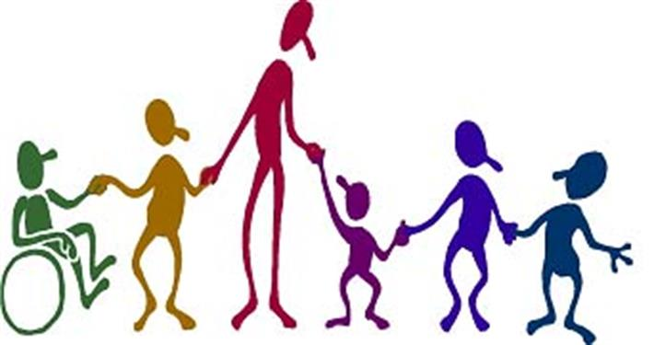

Trên thế giới, trong lịch sử phát triển của xã hội loài người ở bất cứ thời kỳ nào, với bất kể trình độ phát triển ra sao bao giờ cũng nảy sinh các vấn đề xã hội cần phải được quan tâm giải quyết. Các vấn đề xã hội trong mọi thời đại là hậu quả trực tiếp của quá trình phát triển kinh tế, xã hội. Kinh nghiệm toàn cầu cho thấy, các vấn đề xã hội nảy sinh cũng giống như các căn bệnh của một thực thể xã hội. Các vấn đề đó chỉ có thể giải quyết được bằng những tri thức và phương pháp khoa học. Bởi vậy ngành công tác xã hội (CTXH) đã ra đời và phát triển như một ngành khoa học với việc ứng dụng các môn khoa học xã hội như: Tâm lý học, Xã hội học, Nhân chủng học, Kinh tế học …vào những hoạt động cụ thể với từng cá nhân, từng nhóm người trong xã hội để khắc phục các vấn đề nảy sinh trong đời sống xã hội. Ngày nay trên thế giới đã hình thành mạng lưới quốc tế về CTXH với nhiều tổ chức như: Hiệp hội các trường CTXH, Liên đoàn chuyên nghiệp xã hội, Các tổ chức và bảo vệ an sinh nhi đồng, dịch vụ gia đình…Nhiều tổ chức Liên Hiệp Quốc như UNDP, UNICEP, ESCAP…đã đặc biệt đề cao CTXH như một cách tiếp cận khoa học nhằm thúc đẩy quá trình phát triển xã hội ở những nước chậm phát triển. CTXH vì vậy mà đã trở thành một ngành nghề được xã hội trọng dụng tại nhiều nước trên thế giới.
Công tác xã hội trường học: đã phát triển mạnh ở nhiều nước trên thế giới, các nước đã giới thiệu nhiều mô hình, cách tiếp cận và yêu cầu về nhân sự trong lĩnh vực này. Điển hình như tại Hoa Kỳ, ngay từ sớm công tác xã hội trường học đã được chú trọng để cải thiện môi trường học tập cho học sinh thông qua việc đánh giá vấn đề và nhu cầu của học sinh, cung cấp các hoạt động trợ giúp như tham vấn, hỗ trợ tâm lý-xã hội, giáo dục kỹ năng sống và xây dựng năng lực để giúp học sinh tự giải quyết các vấn đề trong mối quan hệ với bạn bè, gia đình và thầy cô giáo.
Nhân viên công tác xã hội trường học là người giúp học sinh thay đổi những hành vi không mong muốn như: không hoàn thành việc học tập, bạo lực học đường, vi phạm pháp luật; và hỗ trợ các em khai thác và phát huy những điểm mạnh và thành công trong học tập, giúp học sinh có khả năng định hướng nghề nghiệp, phát huy tối đa năng lực của bản thân. Công tác xã hội còn có vai trò hỗ trợ công tác phòng chống xâm hại trẻ em, phòng chống bạo lực, phòng chống ma túy, phòng chống kỳ thị và phân biệt đối xử đối với những trẻ em yếu thế như trẻ ảnh hưởng HIV/AIDS, trẻ em khuyết tật.
Công tác xã hội trường học còn giúp các bậc phụ huynh hỗ trợ và tham gia một cách có hiệu quả vào hoạt động giáo dục con cái; hiểu được những nhu cầu phát triển và giáo dục của trẻ; tiếp cận các nguồn lực của trường học và cộng đồng; hiểu các dịch vụ giáo dục đặc biệt; tăng cường kỹ năng làm cha mẹ; và giúp các thầy cô giáo giảm căng thẳng áp lực trong công việc, thúc đẩy công tác phối hợp với phụ huynh học sinh tiến hành hiệu quả công tác giáo dục, nhất là với các em cần sự giáo dục đặc biệt, đồng thời hiểu hơn về gia đình học sinh và những yếu tố văn hoá và cộng đồng ảnh hưởng đến học sinh.
Ở Việt Nam, sau 30 năm thực hiện công cuộc đổi mới, đã có những thay đổi tích cực và quan trọng trên nhiều lĩnh vực. Nền kinh tế - xã hội đang phát triển theo hướng công nghiệp hóa, hiện đại hóa. Mức sống của người dân ngày càng được nâng cao. Tuy nhiên, đi cùng với sự phát triển kinh tế, có nhiều vấn đề xã hội ảnh hưởng đến chất lượng cuộc sống của người dân, làm tăng khoảng cách giàu nghèo giữa các đối tượng trong xã hội. Những vấn đề tiêu cực của xã hội đã có những tác động mạnh mẽ đến trẻ em và học sinh, sinh viên. Trong xã hội, ngày càng xuất hiện nhiều những vụ án thanh thiếu niên phạm tội, lạm dụng ma túy, mại dâm, bóc lột tình dục trẻ em vì mục đích thương mại, buôn bán phụ nữ và trẻ em, lạm dụng trẻ em, trẻ em bị bỏ mặc, và trẻ em bị ảnh hưởng bởi HIV/AIDS. Trong trường học có nhiều vấn đề mà các thầy cô giáo không đủ thời gian để bao quát, phát hiện và phòng ngừa đặc biệt là vấn đề bạo lực học đường hiện đang là mối quan tâm của toàn xã hội.
Để đáp ứng nhu cầu về việc hình thành hệ thống dịch vụ công tác xã hội chuyên nghiệp, từ năm 2004, Bộ Giáo dục Đào tạo phê duyệt Khung chương trình đào tạo Công tác xã hội ở trình độ cao đẳng, đại học. Đây là dấu mốc quan trọng cho sự phát triển Công tác xã hội tại Việt Nam. Năm 2010 Thủ tướng Chính phủ đã phê duyệt Quyết định số 32/2010/QĐ-TTg về phát triển nghề CTXH giai đoạn 2010-2020. Từ đó đến nay, các cơ sở đào tạo không ngừng phát triển về số lượng và chất lượng, trong đó đã có các cơ sở đào tạo công tác xã hội ở bậc thạc sỹ, tiến sỹ. Đến nay cả nước có: 55 cơ sở đào tạo ngành công tác xã hội ở trình độ cao đẳng và trình độ đại học, 5 cơ sở đào tạo ngành công tác xã hội ở trình độ thạc sĩ và 02 cơ sở đào tạo ở trình độ tiến sĩ. Tại các địa phương đã hình thành hệ thống Trung tâm dịch vụ công tác xã hội cấp tỉnh và huyện, hệ thống Trung tâm này đã bắt đầu cung cấp những dịch vụ hỗ trợ tại cộng đồng. Tuy nhiên, vẫn đang có một khoảng trống trong việc phát triển dịch vụ này trong trường học, nơi đang rất cần có một hệ thống dịch vụ nhằm tăng cường giải pháp ‘‘đổi mới mạnh mẽ và đồng bộ các yếu tố cơ bản của giáo dục đào tạo theo hướng coi trọng phát triển phẩm chất, năng lực người học”, đây là một giải pháp đã được đề ra trong Nghị quyết số 29-NQ/TW ngày 04/11/2013 của Ban chấp hành Trung ương khóa XI về đổi mới căn bản, toàn diện giáo dục và đào tạo.
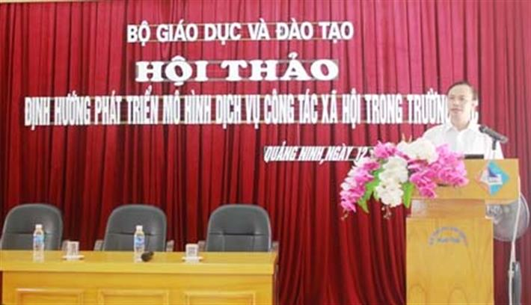
Bởi vậy, việc ban hành Quyết định số 327/QĐ-BGDĐT ngày 25/01/2017 của Bộ Giáo dục và Đào tạo về việc ban hành Kế hoạch ‘‘phát triển nghề Công tác xã hội trong ngành Giáo dục giai đoạn 2017-2020” là bước khởi đầu cho sự hình thành và phát triển hệ thống dịch vụ công tác xã hội trong các nhà trường trên phạm vi toàn quốc, nhằm góp phần giải quyết những nhu cầu bức thiết trong công tác tư vấn, hỗ trợ học sinh nói riêng và giải quyết các vấn đề xã hội trong học đường nói chung, đồng thời góp phần đảm bảo môi trường giáo dục an toàn, lành mạnh, thân thiện và đảm bảo sự công bằng trong tiếp cận giáo dục.
Kế hoạch phát triển nghề Công tác xã hội trong ngành Giáo dục giai đoạn 2017-2020 với mục tiêu phát triển CTXH trong ngành Giáo dục nhằm từng bước hình thành và phát triển hệ thống dịch vụ CTXH chuyên nghiệp trong tất cả các nhà trường trên toàn quốc, góp phần nâng cao chất lượng giáo dục và đào tạo; cung cấp nguồn nhân lực có chất lượng cho các ngành sử dụng nhân viên CTXH chuyên nghiệp.
Nhiệm vụ trọng tâm của Kế hoạch tập trung giải quyết một số vấn đề:
- Nâng cao nhận thức của cán bộ, giáoviên, học sinh và phụ huynh về vị trí vai trò của trẻ em, về quyền trẻ em, quyền của cán bộ, giáo viên, qua đó thay đổi hành vi: chăm sóc, tôn trọng trẻ em tốt hơn, không dùng bạo lực với trẻ em. Giáo dục nâng cao nhận thức về công tác xã hội nói chung, công tác xã hội trường học nói riêng (về kiến thức, kỹ năng CTXH với trẻ em, trong trường học....). Tuyên truyền để chủ thể của xã hội có trách nhiệm bảo vệ trẻ em, không để trẻ em rơi vào tệ nạn xã hội, tai nạn thương tích. Giáo dục, tuyên truyền để nâng cao nhận thức về vai trò của trường học, gia đình và cộng đồng, làm cho trường học, gia đình và cộng đồng phát triển tốt đẹp, tạo môi trường nuôi dưỡng và phát triển trẻ em tốt nhất.
- Phát triển dịch vụ công tác xã hội trường học: Tăng cường công tác giám sát, phát hiện và ngăn chặn các tình huống xấu, tình huống bạo lực có ảnh hưởng đến học sinh. Tổ chức các hình thức giáo dục, trợ giúp nâng cao kỹ năng sống của học sinh trong học tập, vui chơi và giúp học sinh có năng lực tự giải quyết các mối quan hệ xã hội. Phát hiện kịp thời các vấn đề ảnh hưởng đến học sinh, trẻ em, đưa ra phương án can thiệp trị liệu kịp thời. Khôi phục lại các chức năng cơ bản của học sinh bị tổn thương sau những biến cố xã hội của cá nhân, trường học, gia đình, cộng đồng. Liên kết và kết nối các tổ chức, các dịch vụ bảo vệ trẻ em, cung cấp dịch vụ xã hội-giáo dục cho học sinh, trẻ em tại cộng đồng. Liên kết chặt chẽ gia đình và cộng đồng thôn xã, khu phố trong bảo vệ học sinh, trẻ em. Liên kết chặt chẽ với hệ thống CTXH; bảo trợ trẻ em từ cấp xã/phường đến huyện/quận, các tổ chức thuộc chính phủ, phi chính phủ. Tổ chức tập huấn CTXH cơ bản cho cán bộ làm việc liên quan đến CTXH trong nhà trường phổ thông; tập huấn ngắn hạn, bồi dưỡng cho cán bộ, nhân viên CTXH chuyên trách và bán chuyên trách tại các trường thực hiện cung cấp dịch vụ CTXH trường học, bao gồm bảo vệ trẻ em và các dịch vụ CTXH trường học.
- Xây dựng khung pháp lý triển khai các hoạt động về CTXH trường học: xây dựng văn bản quy định về hoạt động về CTXH trường học. Xây dựng các văn bản quy định thực hiện công tác phòng ngừa và xử lý các trường hợp xâm hại, bạo lực trẻ em trong nhà trường. Nghiên cứu, tham mưu xây dựng, ban hành văn bản quy phạm pháp luật quy định vị trí, vai trò, nhiệm vụ của cán bộ, viên chức, nhân viên và cộng tác viên công tác xã hội trong trường học.
Kế hoạch này được triển khai tại tất cả các cơ sở giáo dục từ cấp học mầm non đến trung học phổ thông trên phạm vi toàn quốc, Bộ Giáo dục và Đào tạo sẽ theo dõi, giám sát, đánh giá việc thực hiện Kế hoạch, định kỳ tổ chức việc sơ kết và tổng kết vào cuối năm 2020.

